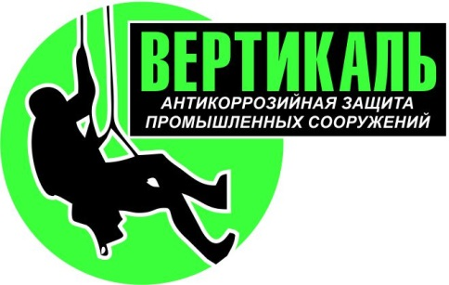***ООО «Вертикаль*»**

***Юридический адрес: 214004, г. Смоленск, ул. Пригородная, д.18,***

***офис 12А Телефон: 8 (910) 710-40-50,***

***ИНН/КПП 6732186379/673201001, ОГРН 11967330185475,***

***р/ч № 4070281012325000203 в филиале Банке ПАО ВТБ в г. Воронеж,***

***к/с 30101810100000000835, БИК 042007835***

Список рабочих

подрядной организации ООО «Вертикаль»,

выполняющей ремонтно-строительные работы на территории ПАО «Дорогобуж»

|  |  |  |  |  |  |  |  |  |  |
| --- | --- | --- | --- | --- | --- | --- | --- | --- | --- |
| №  п/п | ФИО | Профессия,  разряд | Диплом, удостоверение, свидетельство, подтверждающее профессиональное обучение и присвоение профессии, разряда | Номер, дата приказа о приеме на работу (номер и дата и заключения трудового договора) | Номер протокола, дата проверки профессиональных знаний | Номер протокола, дата проверки знаний по охране труда | Номер протокола, дата проверки знаний пожарно-технического минимума | Дополнительная информация (группа электробезопасности; Наличие допусков к работе в качестве стропальщика, машиниста крана, управляемого с пола, рабочего люльки, аттестация в качестве специалиста сварочного производства, исполнителя газоопасных работ) | Отметка о прохождение вводного инструктажа |
| 1 | 2 | 3 | 4 | 5 | 6 | 7 | 8 | 9 | 10 |

Генеральный директор ООО «Вертикаль» Тимашев Ю.Н.